Trò chơi đóng kịch
Đầu tiên bố mẹ cần chuẩn bị các bạn búp bê, thú bông hoặc những con rối để cùng bé đóng kịch. Mỗi người tham gia sẽ đóng một nhân vật trong một câu chuyện, sau đó thay phiên nhau để cùng đối thoại qua lại. Khi bố mẹ tham gia thì hãy diễn tả bằng âm điệu hấp dẫn, thay đổi tone thường xuyên để tăng độ thu hút cho trẻ.
Trò chơi này giúp trẻ phát triển khả năng ngôn ngữ và trí tưởng tượng phong phú. Bên cạnh đó, thông qua những câu chuyện bố mẹ muốn truyền đạt cho trẻ sẽ giúp bé học thêm được nhiều điều hay trong cuộc sống.
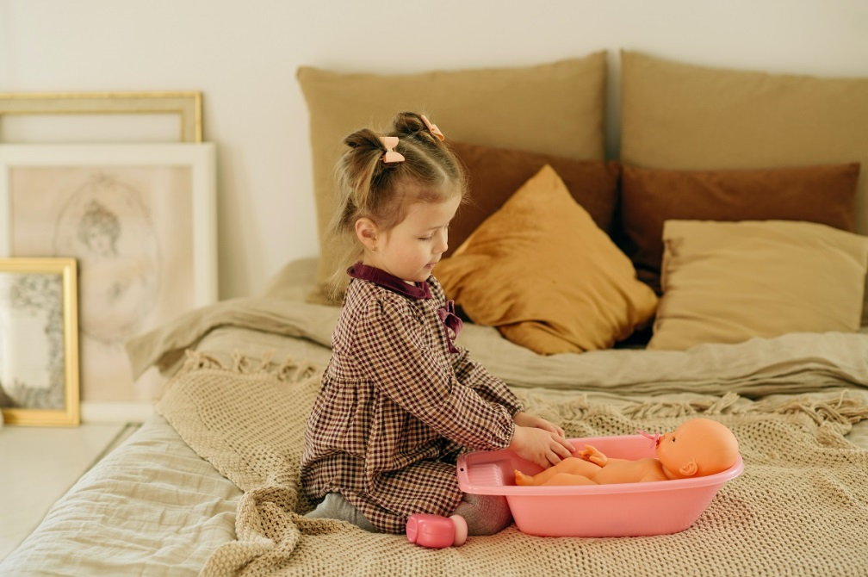
Trò chơi đóng kịch giúp tăng khả năng giao tiếp cho trẻ

